Приложение

Алгоритм
записи на консультацию к педагогу-психологу в цифровом образовательном сервисе «Цифровой психолог»

- Перейти по ссылке https://psy.edu.ru/client
Ссылка корректно работает через Yandex браузер.

- На сайте цифрового образовательного сервиса нажать «Войти».
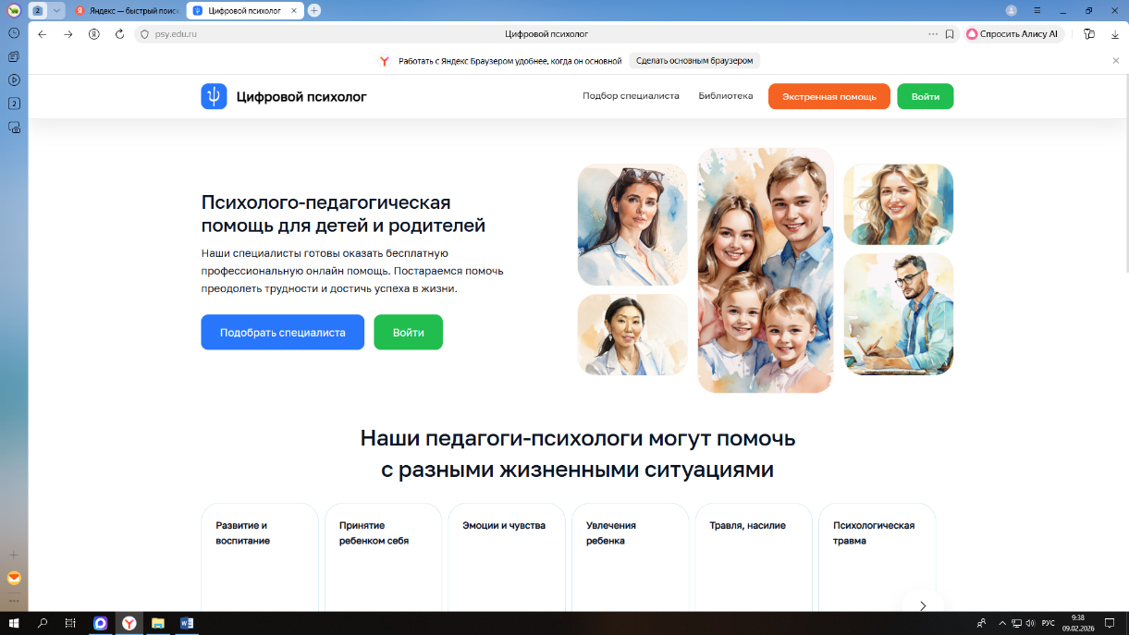

- Войти через ЕСИА. Регистрация через Госуслуги.

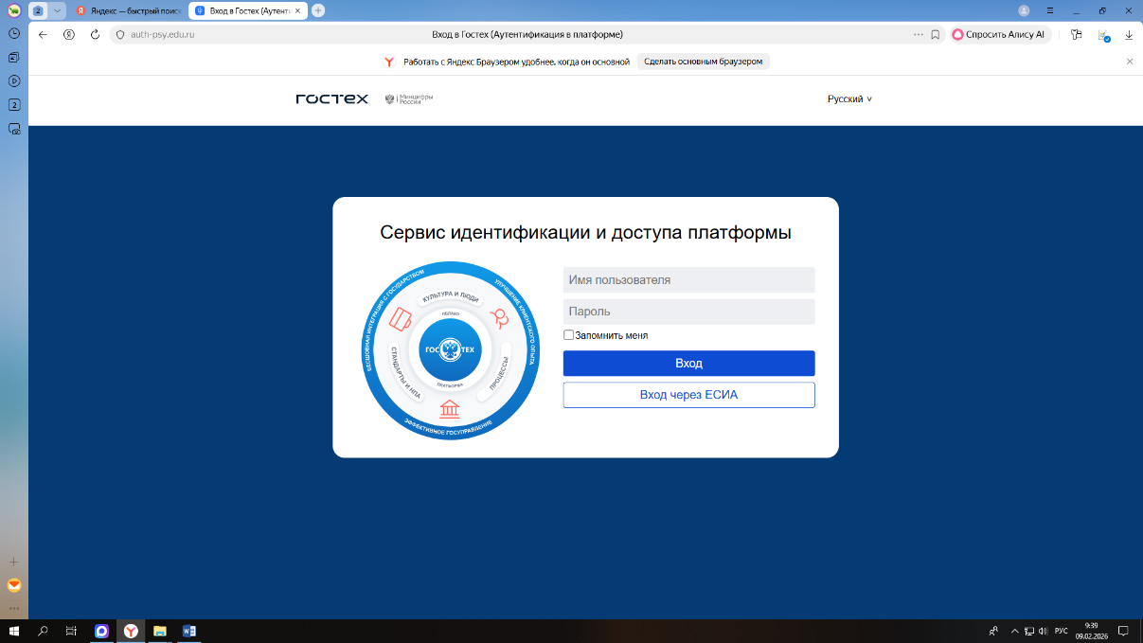

- На госуслугах родителя (законного представителя) должен быть обязательно привязан учебный профиль VK ID ребенка.
Выбрать «Подобрать специалиста».

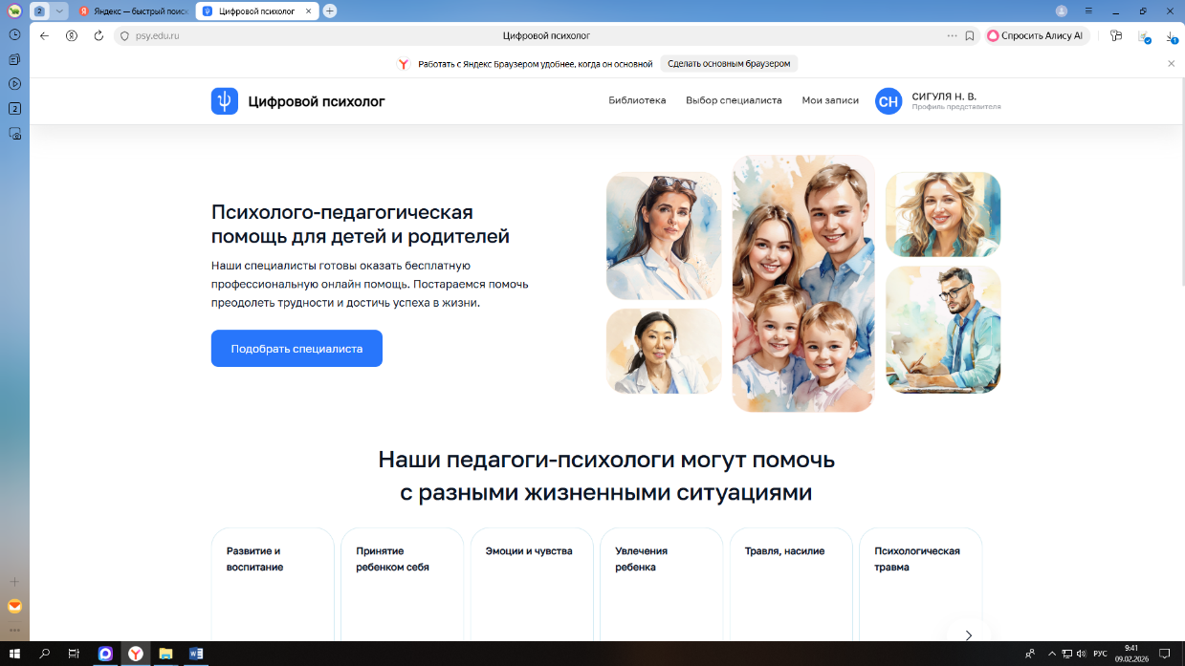

- Выбрать специалиста, дату и время консультации.
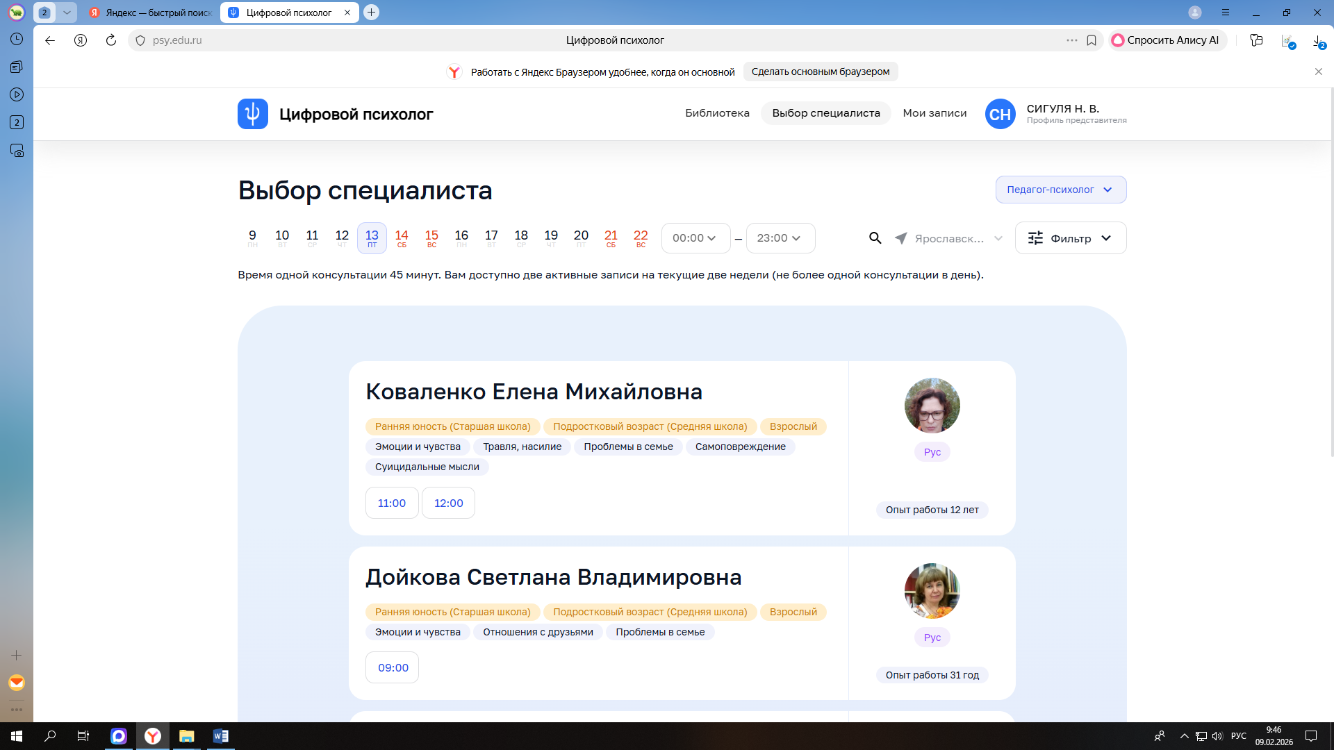

- Заполнить данные: тип консультации, участника, спектр проблем. Нажать «Записаться».

